SURAT KETERANGAN PENGECEKAN PLAGIARISME
Setelah melalui proses pengecekan dengan menggunakan aplikasi
Plagiarism—GheekeF—X / Turnitin, maka kami Lembaga Penelitian dan
Pengabdian Masyarakat (LPPM) IAKN Toraja dengan ini menerangkan skripsi ra
yang ditulis oleh: m
Nama : Afrilia Agus Pama’tan ai
Nirm : 1020175394 1
Judul Skripsi : Strategi Orang Tua dalam Melaksanakan Pemuridan _{a}
bagi Remaja untuk Meningkatkan Kedewasaan p
Rohani di Kampung Pao Lembang Rinding Batu
Tanggal Pemeriksaan : 22 September 2021
Similarity : 19%
n
Dinyatakan MEMENUHI SYARAT ambang batas toleransi. Jika di
n
kemudian hari ditemukan kekeliruan karena keterbatasan aplikasi, seperti adanya
a
kesamaan dengan karya ilmiah lain yang lebih awal mendapat pengakuan sebagai
hak cipta (misalnya: karya ilmiah tersebt belum publish secara Online), maka
semua konsekuensinya yang ditimbulkan menjadi tanggung jawab penulis skripsi. ¹
Demikian surat keterangan ini, untuk dipergunakan sebagaimana
mestinya.
Tana Toraja, 22 September 2021
Penulis Skripsi
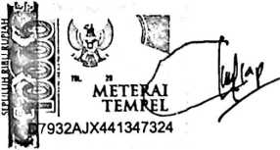
Afrilia Agus Pama’tan
NIRM 1020175394
